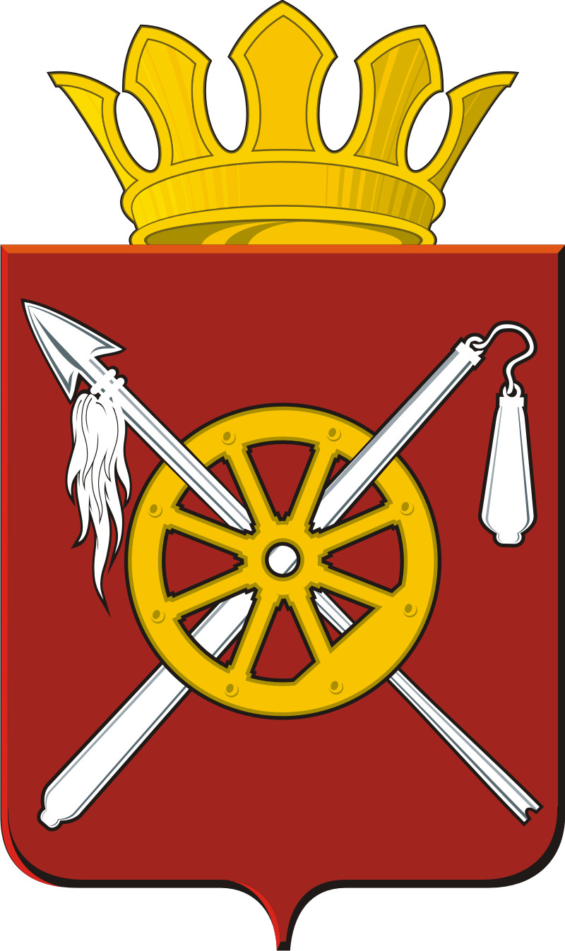  Российская Федерация  Ростовская область  Администрация  Кривянского сельского поселения  Октябрьского района  346466, ст. Кривянская,  ул. Октябрьская, 81  12.06.2013г.№___б/н_____ | ЗАКЛЮЧЕНИЕ  о результатах проведения публичных слушаний по вопросу «Отклонения от предельных параметров разрешённого строительства в части уменьшения отступов от границ земельного участка, расположенного по адресу: Ростовская область, Октябрьский район, ст. Кривянская, ул. Большая, 129»

Публичные слушания по вопросу отклонения от предельных параметров разрешённого строительства в части уменьшения отступов от границ земельного участка по общей межевой линии при возведении (реконструкции) пристройки к жилому дому, расположенного по адресу: Ростовская область, Октябрьский район, ст. Кривянская, ул. Большая, 129 проведены 12 июня 2013 г. в 13-00 часов в ДК № 1 по адресу: Ростовская область, Октябрьский район, ст.Кривянская, ул. Кооперативная, 109.
Председательствовал на публичных слушаниях Заместитель Главы Кривянского сельского поселения - Филимонов Сергей Данилович. Секретарем публичных слушаний назначена Шаврина Татьяна Петровна - специалист 1 категории по делопроизводству и архивной работе администрации Кривянского сельского поселения .
На публичных слушаниях присутствовало 11 человек, время проведения публичных слушаний 30 мин. (с 13-00 час до 13-30 час.)
При проведении публичных слушаний по вопросу отклонения от предельных параметров разрешённого строительства в части уменьшения отступов от границ земельного участка по общей межевой линии при возведении (реконструкции) пристройки к жилому дому, расположенного по адресу: Ростовская область, Октябрьский район, ст. Кривянская, ул. Большая, 129, замечаний не поступило.
Участниками публичных слушаний принято решение о возможности отклонения от предельных параметров разрешённого строительства в части уменьшения отступов от границ земельного участка по общей межевой линии при возведении (реконструкции) пристройки к жилому дому, расположенного по адресу: Ростовская область, Октябрьский район, ст. Кривянская, ул. Большая, 129.
Настоящее заключение разместить на официальном сайте администрации Кривянского сельского поселения http://www.krivyanskoe.ru.

Председатель комиссии по
Правилам землепользования и застройки
Кривянского сельского поселения С.Д.Филимонов

